第1节

小白的心脏：ESP8266物联网芯片

问题形成

esp8266是一个集成WiFi网络功能的单片机，并且能够通过自带的GPIO接口连接传感器。传感器将环境数据转化为电信号发送给esp8266，由esp8266进行处理。

esp8266单片机属国产芯片，目前广泛应用于各种物联网设备之中。学习esp8266物联网基本原理，还可以了解开发板相关的基础操作，为后面的学习奠定基础。

提出假设

小组讨论（以室温为例）：从环境数据收集到在手机浏览器上实时显示的拓扑结构描绘出来。

拓扑图：

科学探究

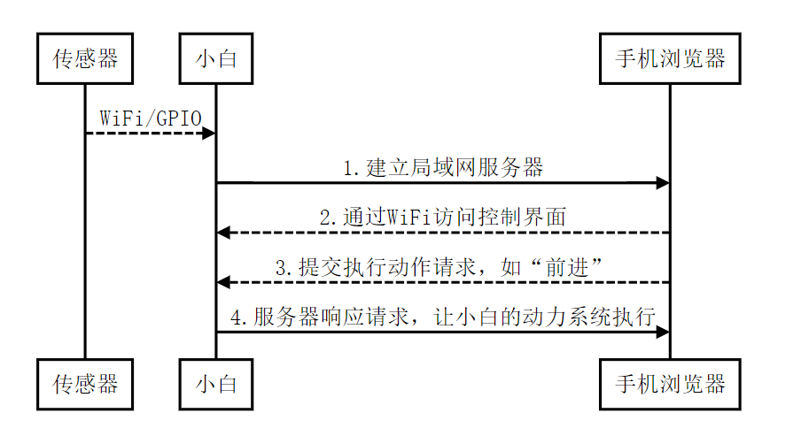

使用Arduino IDE将代码烧录到esp8266主板上，指定传感器型号和WiFi名称和密码。

上电后，esp8266自动连接代码中指定的WiFi，并获得一个局域网IP地址，其他设备（你的手机或电脑）连接到同一个WiFi后，就可以通过IP地址来访问它了。

如果烧录的是发送温湿度数据的程序，那么访问它就会看到温湿度的数据，如果烧录的是处理超声波数据的程序，访问它就会看到超声波测距传感器测到的距离值；总之程序代码的功能决定esp8266的作用。

代码解析

**代码块1（如下图）：**

指定ESP8266链接”AI”的wifi热点，WiFi热点的密码为“raspberry”。

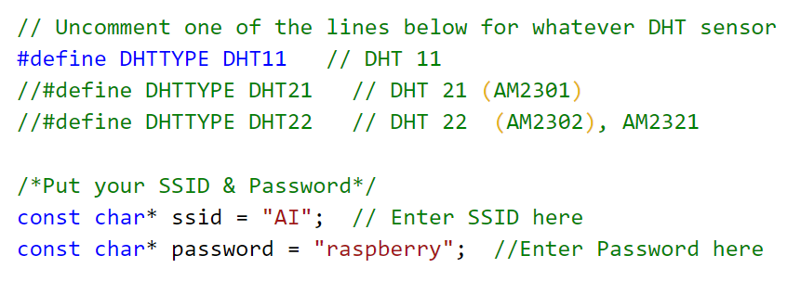

**代码块2（如下图）：**

指定主板的网络服务器的访问端口（默认80）

指定传递数据的GPIO口（D8）。

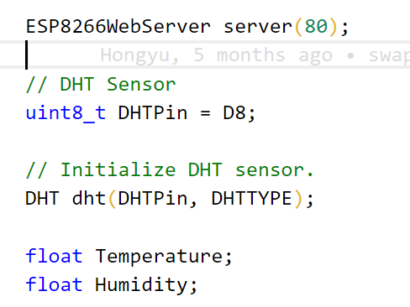

**代码块3（如下图）：**

下图为传递传感器数据到前端web界面的核心代码

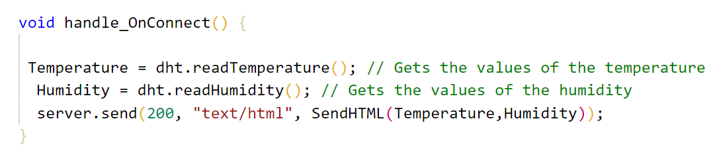

实验一

(读取DHT11温湿度数据并上传到网页端)

1.**打开项目文件夹（桌面下）**

根据下方路径打开：learn-ai/codes/chapter3/part1_Sensor/esp8266_dht11_http/

双击esp8266_dht11_http**.ino**文件，Arduino IDE启动。

2.**将esp8266通过数据线连接到电脑**

3.**点击工具栏**：工具—开发板—在子菜单中选择**NodeMCU 1.0 (ESP-12E Module);**

**点击工具栏**：工具—端口—在子菜单中选择对应开发板的**tty端口（一般为ttyUSB0）**

4.**配置Arduino IDE板级参数并进行烧录**

在 **工具** 菜单中配置板级参数（如下图）：

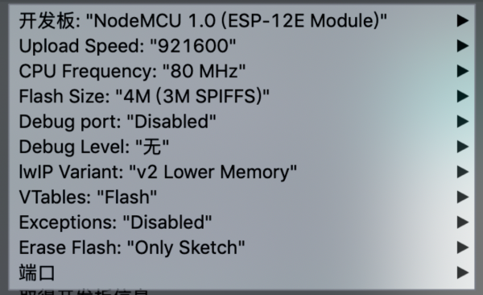

点击 **上传** 按钮编译并下载程序（如下图）：

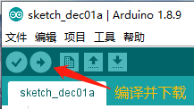

**5.硬件连接**

**硬件清单：**

* esp8266主板
* 温湿度传感器（型号为DHT11）
* 杜邦线、数据线

按照下图连接DHT11温湿度传感器到ESP8266开发板：

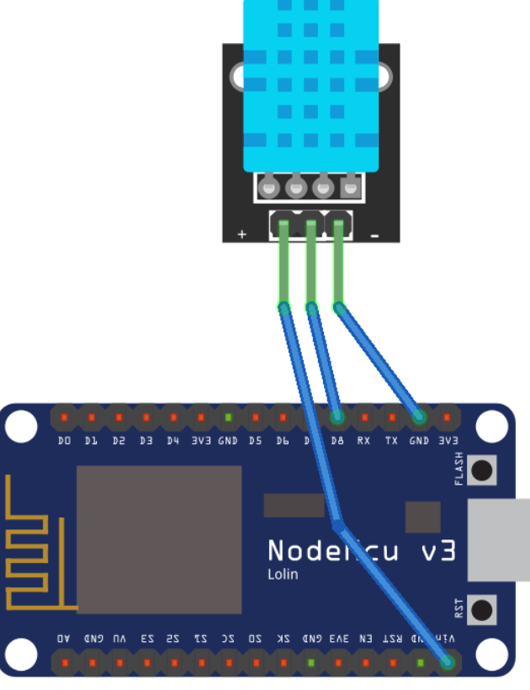

**6.打开对应的IP地址**

每块ESP8266开发板的IP地址已贴在板子背面，上电后，即可在浏览器内键入此地址并进行访问。

也可以去路由器后台查看所连接的设备地址；

路由器后台：<http://192.168.123.1>

账号密码均为admin

**7.访问页面查看传感器数值**

* 将ESP8266连接到移动电源；
* 在浏览器中输入开发板IP地址
* 读取带有实时曲线的温湿度传感器数据
* 读取超声波传感器数据

实验二

（将温湿度值在网页端绘制成曲线）

**1.打开项目文件夹（桌面下）**

根据下方路径打开：learn-ai/codes/chapter3/part1_Sensor\esp8266_dht11_http_chartjs/

双击esp8266_dht11_http_chartjs**.ino**文件，Arduino IDE启动。

**2.将esp8266通过数据线连接到电脑**

**3.点击工具栏：**工具—开发板—在子菜单中选择**NodeMCU 1.0 (ESP-12E Module);**

**点击工具栏：**工具—端口—在子菜单中选择对应开发板的**tty端口（一般为ttyUSB0）**

**4.配置Arduino IDE板级参数并进行烧录**

在 **工具** 菜单中配置板级参数（如下图）：



点击 **上传** 按钮编译并下载程序（如下图）：



**5.硬件连接**

**硬件清单：**

* esp8266主板
* 温湿度传感器（型号为DHT11）
* 杜邦线、数据线

**6.打开对应的IP地址**

每块ESP8266开发板的IP地址已贴在板子背面，上电后，即可在浏览器内键入此地址并进行访问。也可以去路由器后台查看所连接的设备地址；

路由器后台：<http://192.168.123.1> 账号密码均为admin

**7.访问页面查看由温湿度传感器绘制的曲线**

* 将ESP8266连接到移动电源；
* 在浏览器中输入开发板IP地址
* 稍等片刻，待页面加载完成后即可看到曲线的绘制

代码解析

**代码块1（如下图）：**

以宏定义的方式定义超声波传感器两个数据接口(TRIG与ECHO)的接入位置；下方设置ESP8266要连接的WiFi名称与WiFi密码。

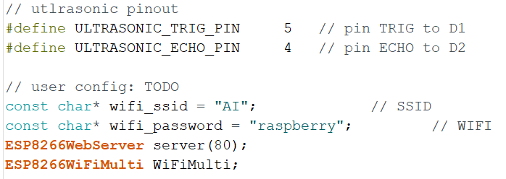

**代码块2（如下图）：**

此代码块为超声波测距的核心函数，超声波测距的基本原理是通过测定声波从发出到碰到物体返回，回波再被接收的过程的时间（即声波经历两倍所测距离的时间T），再根据声波在空气中的速度340m/s(V),根据公式：

距离S=(T / 2) * V ，即可得出距离值。

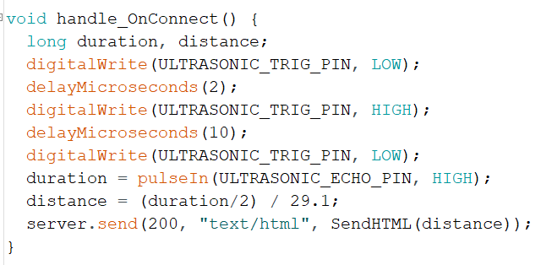。

实验三

（在网页端读取超声波测距传感器的数值）

**1.打开项目文件夹**（桌面下）

根据下方路径打开：learn-ai/codes/chapter3/part1_Sensor/esp8266_ultrasonic_http

双击esp8266_ultrasonic_http**.ino**文件，Arduino IDE启动。

**2.将esp8266通过数据线连接到电脑**

3.**点击工具栏**：工具—开发板—在子菜单中选择**NodeMCU 1.0 (ESP-12E Module);**

**点击工具栏：**工具—端口—在子菜单中选择对应开发板的**tty端口（一般为ttyUSB0）**

**4.配置Arduino IDE板级参数并进行烧录**

在 **工具** 菜单中配置板级参数（如下图）：



点击 **上传** 按钮编译并下载程序（如下图）：



**5.硬件连接**

**硬件清单：**

* esp8266主板

收获：

建议：

* 超声波测距传感器（型号为HC-SR04）
* 杜邦线、数据线

**注意：如下图，将传感器与主板对应位置相连**

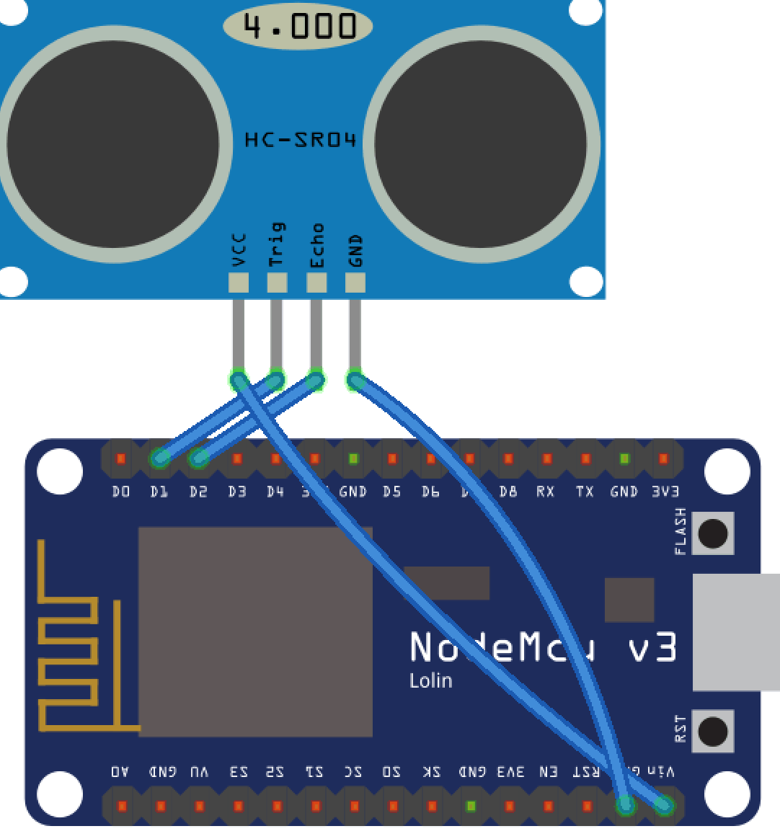

**6.打开对应的IP地址**

每块ESP8266开发板的IP地址已贴在板子背面，上电后，即可在浏览器内键入此地址并进行访问。

也可以去路由器后台查看所连接的设备地址；

路由器后台：<http://192.168.123.1>

账号密码均为admin

**7.访问页面查看由测距传感器的距离值**

* 将ESP8266连接到移动电源；
* 在浏览器中输入开发板IP地址
* 稍等片刻，待页面加载完成后即可看到测得的距离值

总结与反思

1. 你觉得这节课的难点是什么？________________________________________________________________________________________________
2. 总结你在这堂课的收获并提出建议：